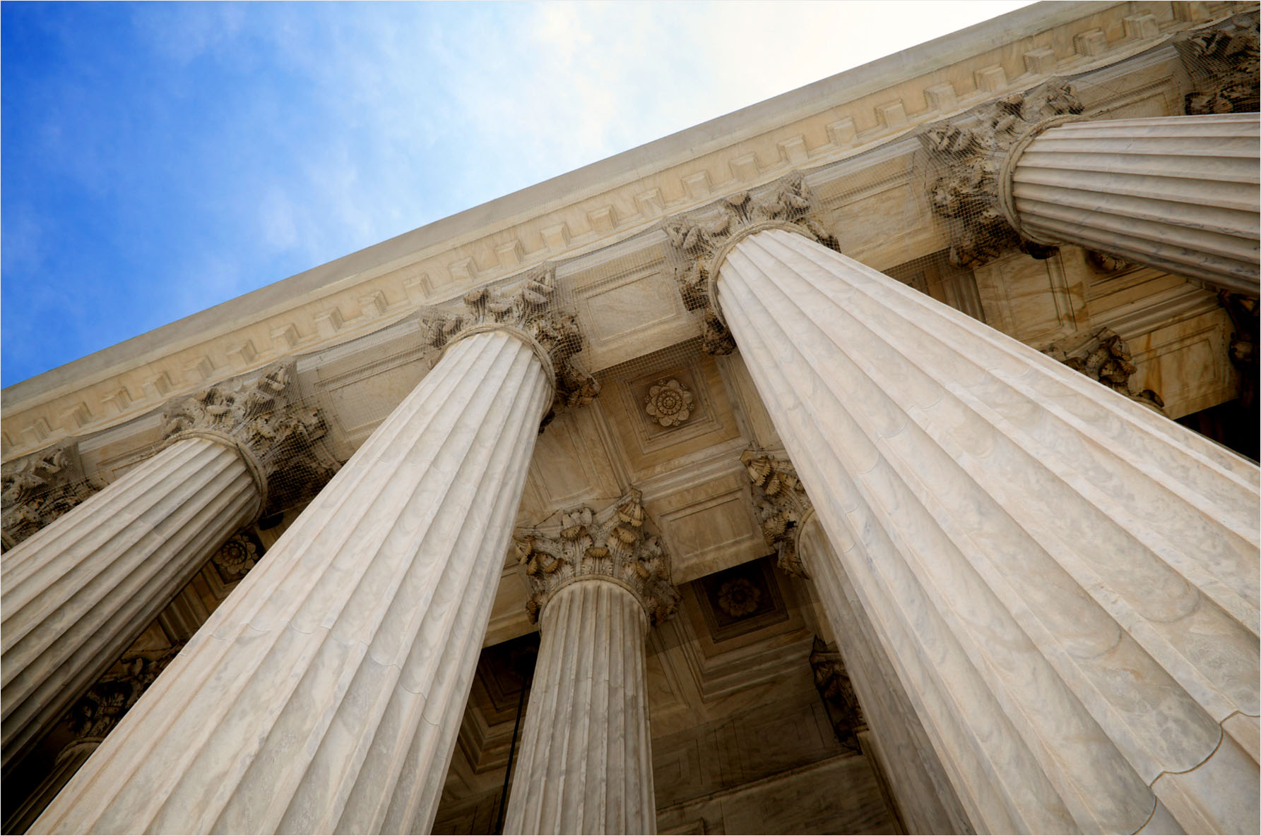

[Naslov referata]
  - [PODNASLOV IZVJEŠĆA]
[Ime i prezime] | [Naziv tečaja] | [Datum]

[Započnite odmah]
[Da biste zamijenili tekst rezerviranog mjesta na ovoj stranici, jednostavno sve odaberite i počnite upisivati. Ali nemojte još to učiniti!]
[Najprije proučite nekoliko savjeta koji će vam pomoći da brzo oblikujete referat. Bit ćete zapanjeni kako je jednostavno.]

[Sjajan izgled u svakoj prilici]
- [Trebate li naslov? Na kartici Polazno u galeriji stilovi kliknite željeni stil naslova.]
- [Obratite pažnju i na ostale stilove u galeriji, primjerice one za citat, numerirani popis ili popis s grafičkim oznakama, kao što je ovaj.]
- [Da biste dobili najbolje rezultate prilikom odabira teksta za kopiranje ili uređivanje, u odabir znakova nemojte uvrstiti razmak lijevo ili desno od njih.]

[SAVRŠENA SLIKA]
[Možda vam se sviđa fotografija na naslovnici kao i nama, ali ako nije idealna za vaš referat, jednostavno je zamijenite vlastitom.]
[Samo izbrišite sliku rezerviranog mjesta. Zatim na kartici Umetanje kliknite Slika da biste odabrali jednu od svojih slika.]

